第15周 网站发布

学习目标：
- 将网站发布在本机上.
- 实现供应商和订单表的功能

准备工作：1请同学们附加好数据库，
2.并且打开上周的项目，运行确定没问题

上机操作一 .IDEA打包项目,并发布。
Java开发的网站, 要发布在网上或云端时, 需要打包, 一般Java Web可以打包成jar和war两种格式。如果要发布到本机Tomcat服务器或者云端，需要打包成war格式，所以我们下面重点讲打包成war格式。
步骤1. 在pom.xml中添加红色部分:
<?xml version="1.0" encoding="UTF-8"?>
<project xmlns="http://maven.apache.org/POM/4.0.0" xmlns:xsi="http://www.w3.org/2001/XMLSchema-instance"
xsi:schemaLocation="http://maven.apache.org/POM/4.0.0 https://maven.apache.org/xsd/maven-4.0.0.xsd">
<modelVersion>4.0.0</modelVersion>
<parent>
<groupId>org.springframework.boot</groupId>
<artifactId>spring-boot-starter-parent</artifactId>
<version>2.7.4</version>
<relativePath/> <!-- lookup parent from repository -->
</parent>

<groupId>com</groupId>
<artifactId>my</artifactId>
<version>0.0.1-SNAPSHOT</version>
<name>my</name>
<description>Demo project for Spring Boot</description>
<packaging>war</packaging>
<properties>
<java.version>1.8</java.version>
</properties>
<dependencies>
<dependency>
<groupId>org.springframework.boot</groupId>
<artifactId>spring-boot-starter-thymeleaf</artifactId>
</dependency>
<dependency>
<groupId>org.springframework.boot</groupId>
<artifactId>spring-boot-starter-web</artifactId>
<!-- 排除内置的tomcat -->
<exclusions>
<exclusion>
<artifactId>org.springframework.boot</artifactId>
<groupId>spring-boot-starter-tomcat</groupId>
</exclusion>
</exclusions>
</dependency>
<!-- 这个依赖让你能够在程序入口类：在主类中直接执行main方法启动tomcat -->
<dependency>
<groupId>org.springframework.boot</groupId>
<artifactId>spring-boot-starter-tomcat</artifactId>
<!-- 但是这里一定要设置为provided -->
<scope>provided</scope>
</dependency>
<dependency>
<groupId>org.springframework.boot</groupId>
<artifactId>spring-boot-starter-test</artifactId>
<scope>test</scope>
</dependency>

<!-- mybatis的依赖-->
<dependency>
<groupId>org.mybatis.spring.boot</groupId>
<artifactId>mybatis-spring-boot-starter</artifactId>
<version>3.0.0</version>
</dependency>
<!-- 连接mysql的依赖-->
<dependency>
<groupId>mysql</groupId>
<artifactId>mysql-connector-java</artifactId>
</dependency>
<!-- 处理json的依赖-->
<dependency>
<groupId>com.alibaba</groupId>
<artifactId>fastjson</artifactId>
<version>1.2.47</version>
</dependency>

<!--分页插件-->
<dependency>
<groupId>com.github.pagehelper</groupId>
<artifactId>pagehelper-spring-boot-starter</artifactId>
<version>1.4.1</version>
</dependency>
<!-- 声明使用外部提供的Tomcat -->
<dependency>
<groupId>org.springframework.boot</groupId>
<artifactId>spring-boot-starter-tomcat</artifactId>
<scope>provided</scope>
</dependency>
</dependencies>
<build>
<plugins>
<plugin>
<groupId>org.springframework.boot</groupId>
<artifactId>spring-boot-maven-plugin</artifactId>
</plugin>
<!--用apache 进行打包 -->
<plugin>
<groupId>org.apache.maven.plugins</groupId>
<artifactId>maven-resources-plugin</artifactId>
<version>3.1.0</version>
</plugin>
</plugins>
</build>
<!--从阿里云下载依赖 -->
<repositories>
<repository>
<id>alimaven</id>
<url>https://maven.aliyun.com/repository/public</url>
</repository>
</repositories>
<pluginRepositories>
<pluginRepository>
<id>alimaven</id>
<url>https://maven.aliyun.com/repository/public</url>
</pluginRepository>
</pluginRepositories>
</project>

记得保存pom.xml并刷新maven

步骤2.需要修改启动类中添加以下红色代码:

import org.springframework.boot.web.servlet.support.SpringBootServletInitializer;
// Generated by https://start.springboot.io
// 优质的 spring/boot/data/security/cloud 框架中文文档尽在 => https://springdoc.cn
@SpringBootApplication
@MapperScan("com.my.dao")
public class MyApplication extends SpringBootServletInitializer {

public static void main(String[] args) {
SpringApplication.run(MyApplication.class, args);
}

}

步骤3. 在右边窗口找到maven->Lifecycle->package
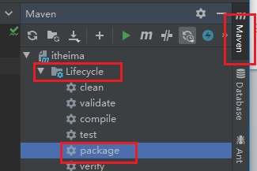
双击package.
这时下方窗口就会出现打包信息：
顺利的话就会提示打包成功,如下图:
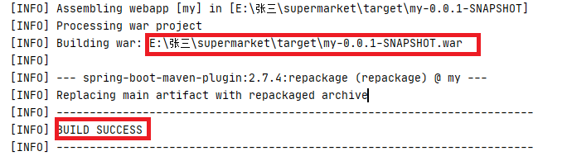
在上面的红色位置找到我们打包好的war文件(也可以在项目上右击,show in explorer打开项目位置，进到里面的target文件夹)。找到war文件：
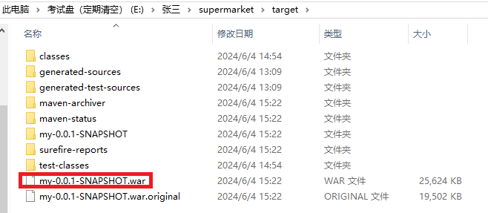
步骤4.在Tomcat中部署war网站:
（1）安装Tomcat服务器。
Tomcat是一个很好的Web服务器软件，首先我们下载好它的安装包（注意要下载安装installer版），Tomcat的下载官网是：
https://tomcat.apache.org/
我们以tomcat9安装版为例子：
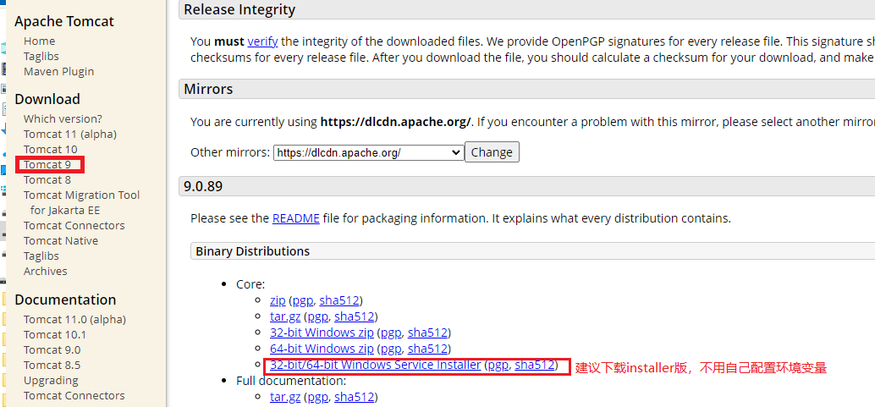
在本周的文件夹中老师已经帮大家下载好了tomcat9的安装软件：
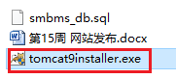
大家直接双击它运行即可。
安装的时候记住它的端口号，建议改一下端口号，不要用默认的8080,会和别的软件冲突，我们可以改一下，例如改为8082：
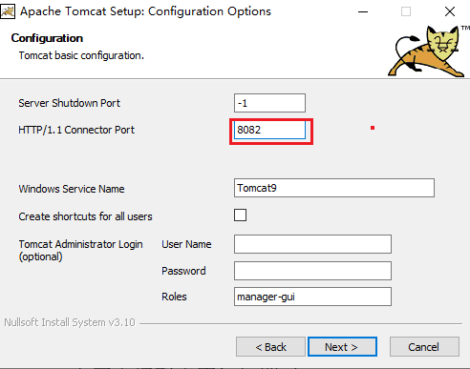
同时记住你的Tomcat9的安装位置（可以修改）：
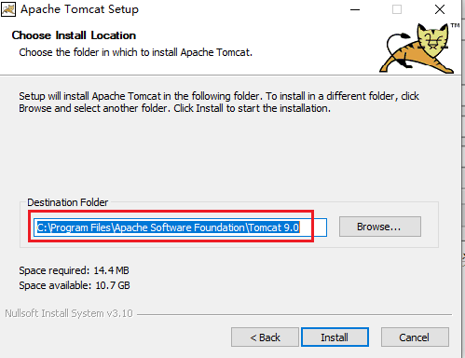
等下发布的时候要用到这个位置。
如果你怕找不到这个位置，可以在这里修改一下安装位置：
点next直接安装完成。
（1）部署网站。
将上面打包好的的war文件
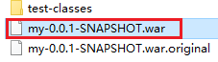
这个名字有点长，大家可以修改一下它的名字，比如改为aa.war

把它复制到Tomcat安装目录下的webapps文件夹中：
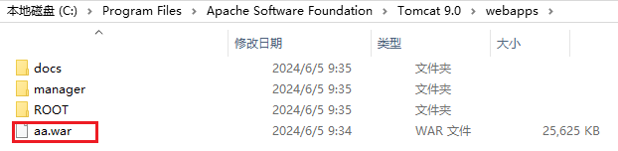
然后双击Tomcat安装目录中bin文件夹中的startup.bat命令,即可部署成功：
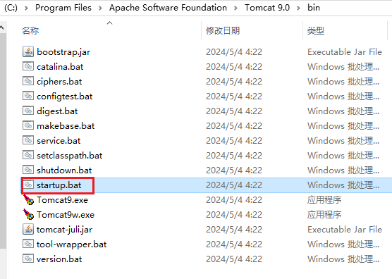
细心的同学，可以在Tomcat安装目录下的webapps文件夹中看到生面了一个和war文件同名的文件夹：
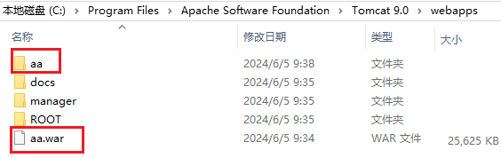
访问网站：注意用war打包的项目,要加上项目全名进行访问,例如:
http://localhost:8082/aa/
（上面的8082是我们安装Tomcat时指定的端口号）
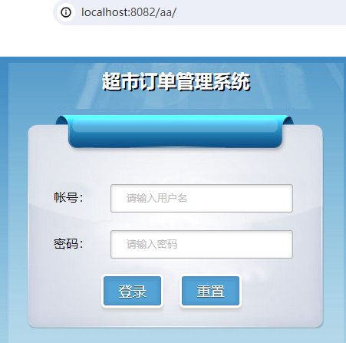
不要高兴过早，输入帐号和密码，登录后我们会发现出错。
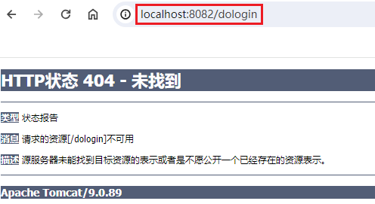
聪明的同学会发现，出现这个错误，是上面的网址，应该自动改为/aa/dologin，因为我们没有把网站发现到根目录。所以才出现这个错误。
这时要修正这个问题，请同学们打开所有带有表单form的前端页面,主要是以下几个：
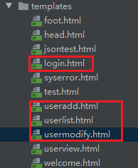
打开这些页面，找到<form>那一行，把所有的action都做这样修改:
<form class="x" id="x" name="xxx" method="x" th:action="@{/dologin}">
所以以后在家在前端页面写链接的时候,尽量用上面的写法.
再将head.html中：
<li><a href="/userlist">用户管理</a></li>
改为：
<li><a th:href="@{/userlist}">用户管理</a></li>
和userlist.html中
<a href="/useradd">添加用户</a>
改为
<a th:href="@{/useradd}">添加用户</a>
如果还有其他链接,请用上面的格式,不然在打包部署的时候会出现上面的路径问题.

再打开resources/static/js/common.js
将第一行注释掉，改为：
//var path = $("#path").val();
var path = document.location.href;
//获取最后一个‘/’的位置
index = path.lastIndexOf('/');
//截取url
var url = path.slice(0, index);
path=url;
var imgYes = "<img width='15px' src='"+path+"/images/y.png' />";
var imgNo = "<img width='15px' src='"+path+"/images/n.png' />";
（后面代码略）

重新打包发布,就正常了.

上机操作二. 实现供应商和订单表的功能。
供应商管理：
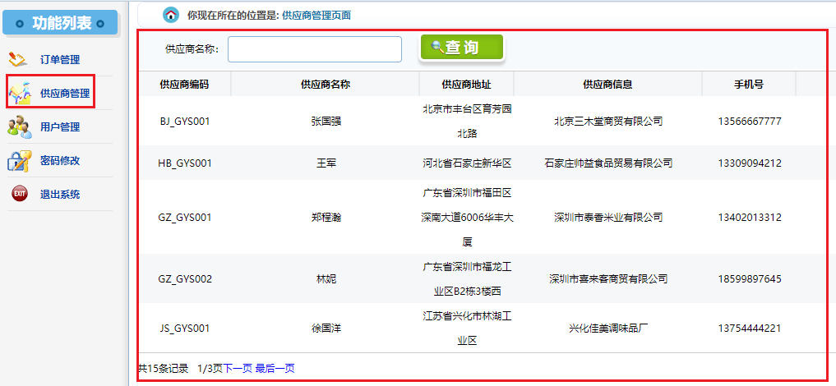
订单管理：
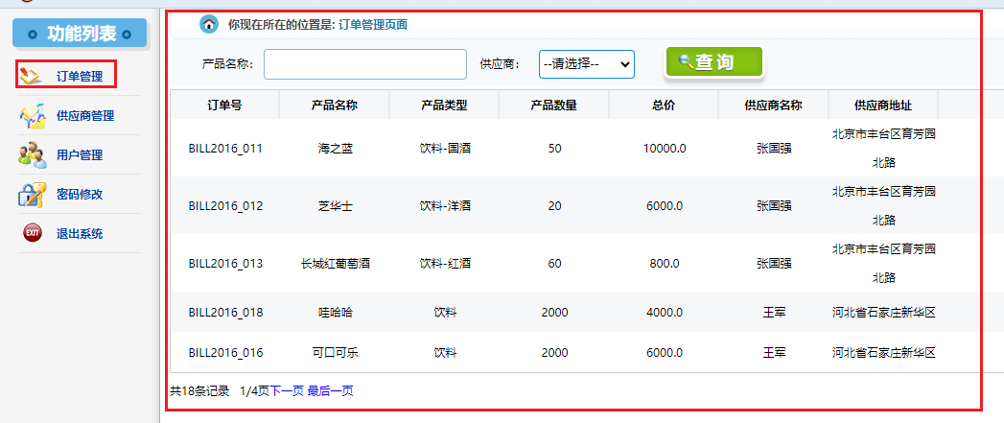
以及它们对应的增删改查功能.
完成后,练习整个项目打包部署在你本机上.

请将项目的源码(注意是源码的整个文件夹,不是war文件,不需要数据库)压缩成一个文件,文件名为班级-学号-姓名-大作业.rar,然后提交给老师.

